**CRISTIANOS POR UN ECUADOR MEJOR**

**Pedro Pierre**

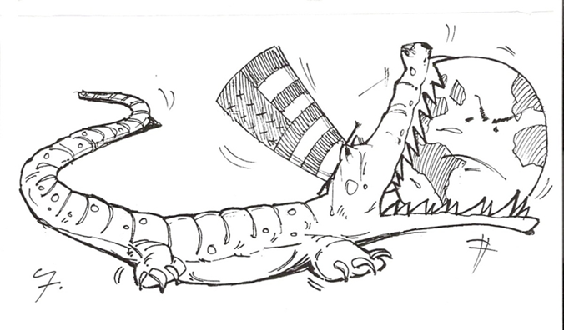 En América Latina la teología de la liberación ha asumido las opciones de una Iglesia nacida de las Comunidades Eclesiales de Base (CEBs), la Iglesia de los Pobres, soñada por el papa del Concilio, Juan 23. Las CEBs representan una mayor fidelidad al proyecto de Jesús de Nazaret continuado por las primeras Comunidades cristianas: construir el Reino de Dios a partir de los pobres y de los que optamos por las causas de los pobres. Por este motivo, la Asamblea Eclesial de América Latina y El Caribe celebrada en México en 2021 reconoció de las CEBs son “un ejemplo de Iglesia sinodal”, o sea, más conforme a la palabra y al testimonio de Jesús: un ejemplo de fraternidad universal en nombre de Dios padre y madre.

Desde sus comienzos hace 70 años en Brasil, las CEBs testimonian de su opción por los pobres, de la validez de la pobreza digan y de su lucha contra la miseria. Por este motivo, con ocasión de las elecciones nacionales, siempre las CEBs se han identificado con los movimientos sociales y los partidos políticos opuestos al neoliberalismo que empobrece y desangra nuestros pueblos. Frente a las próximas elecciones presidenciales y legislativas, la CEB ‘Abel Tacuri’ acaba de publicar un ‘Comunicado’ para dar a conocer su punto de vista y su opción de voto. He aquí el texto de dicho ‘Comunicado’.

“Nuestro saludo cordial y solidario a quienes sueñan y trabajan por un Ecuador mejor.

NO PODEMOS SEGUIR CÓMO ESTAMOS

Nos encontramos en una situación cada vez más catastrófica por el neoliberalismo que aplicaron los 3 últimos gobiernos. Para construir un Ecuador diferente nos unimos con las y los que se reconocen humanistas, luchadores sociales, cristianos comprometidos con las causas de los pobres, hombres y mujeres de buena voluntad.

Responsabilizamos al neoliberalismo como la causa principal de nuestras desgracias. De los 16 partidos que presentan candidatos, sólo 3 no están fundamentados en el neoliberalismo: la Revolución Ciudadana (5), Pachakutik (18) y el Partido Socialista Ecuatoriano (17).

Con el asesinato del candidato Fernando Villavicencio sabemos que los neoliberales son capaces de todo para volver a ganar.

UN SOLO PARTIDO ES CAPAZ DE DERROTAR AL NEOLIBERALISMO

El único partido que es capaz en este momento de derrotar a Daniel Noboa es la Revolución Ciudadana.

Si gana el partido del presidente, éste va a profundizar el camino que ha seguido desde un año: más pobreza, más violencia, más desempleo, más irrespeto a las leyes y a la Constitución, más mentiras, más promesas engañosas, más migración, más desprecio a la mujer, más entrega del país a las transnacionales, más desapariciones, más despojo y más muertos.

Los obispos brasileños del “Diálogo por el Reino”, en las pasadas elecciones, invitaron a votar por Lula da Silva. Escribieron: Estamos frente a “dos proyectos en Brasil, uno democrático y otro autoritario; uno comprometido con la defensa de la vida, a partir de los empobrecidos, el otro comprometido con la ‘economía que mata’ (papa Francisco); uno que cuida la educación, la salud, el trabajo, la alimentación, la cultura, otro que menosprecia las políticas públicas, porque desprecia a los pobres. Debemos elegir, consciente y tranquilamente, porque no hay lugar para la neutralidad.”

NO HAY MÁS QUE UN CAMINO CONTRA EL FASCISMO

Dios nos ilumine para que votemos por nuestra dignidad personal, la grandeza de nuestros Pueblos y la soberanía nacional afín de desterrar el sistema de muerte que nos mata lenta y violentamente.”

En Ecuador, a lo largo de 50 años de caminata como CEBs e Iglesia de los pobres, nos sentimos confirmados por nuestros obispos, el papa Francisco y el mismo Jesús. San Pablo escribía a los cristianos de Corintio: “Dios ha elegido lo que el mundo considera necio para avergonzar a los sabios, y ha tomado lo que es débil en este mundo para confundir lo que es fuerte. Dios ha elegido lo que es común y despreciado en este mundo, lo que es nada, para reducir a la nada lo que es.”

Al manifestar la dimensión política de la fe cristiana, hacemos realidad lo que dijeron nuestros obispos latinoamericanos en Puebla (México, 1979): “Invitamos a todos, sin distinción de clases, a aceptar y asumir la causa de los pobres, como si estuviesen aceptando y asumiendo su propia causa, la causa misma de Cristo.” El papa Francisco lo confirmó: "Debemos inmiscuirnos en la política porque la política es una de las formas más altas de la caridad, porque busca el bien común. Y los laicos cristianos deben trabajar en política".